**Урок 16. Обобщение и систематизация основных понятий темы «Компьютер как универсальное устройство для работы с информацией»**

**Планируемые образовательные результаты:**

*предметные* –представления о компьютере как универсальном устройствеобработки информации;

*метапредметные* –основные навыки и умения использованиякомпьютерных устройств; навыки создания личного информационного пространства;

*личностные* –способность увязать знания об основных возможностяхкомпьютера с собственным жизненным опытом; развитие чувства личной ответственности за качество окружающей информационной среды.

**Решаемые учебные задачи:**

1. обобщение и систематизация представлений учащихся о компьютере как универсальном устройстве для работы с информацией;
2. проверка знаний учащихся по теме «Компьютер как универсальное устройство для работы с информацией».

**Основные понятия, рассматриваемые на уроке:**

компьютер; персональный компьютер; программа;

программное обеспечение; файл; каталог;

пользовательский интерфейс; индивидуальное информационное пространство.

**Используемые на уроке средства ИКТ:**

персональный компьютер (ПК) учителя, мультимедийный проектор, экран; ПК учащихся.

**Электронное приложение к учебнику:**

интерактивный тест «Компьютер как универсальное устройство для работы с информацией» из электронного приложения к учебнику

**Единая коллекция цифровых образовательных ресурсов:**

1. демонстрация к лекции «Логическая схема понятий по теме: "Первое знакомство с компьютером"» (N 119270);
2. кроссворд по теме: "Первое знакомство с компьютером" (N 119263);
3. итоговый тест к главе 2 "Первое знакомство с компьютером " (N 119250).

**Особенности изложения содержания темы урока**

В начале урока осуществляется:

1. проверка изученного материала по вопросам к §2.5;
2. визуальная проверка выполнения домашнего задания в РТ;
3. рассмотрение заданий, вызвавших затруднения при выполнении домашнего задания.

Далее можно воспользоваться демонстрацией к лекции «Логическая схема понятий по теме: "Первое знакомство с компьютером"». Для снятия эмоционального напряжения можно разгадать с учениками кроссворд «Компьютер как универсальное устройство для работы с информацией».

Далее можно организовать зачет по теме на основании ЭОР «Итоговый тест к главе 2 "Первое знакомство с компьютером"» (при этом ученики могут пользоваться и учебником, и рабочей тетрадью) или на основании итогового теста к главе 2 из электронного приложения к учебнику (при этом ученикам не разрешается пользоваться учебником).

*Ответы и решения к заданиям в РТ.*

№127. Ответы на кроссворд «Компьютер как универсальное устройство для работы с информацией»:

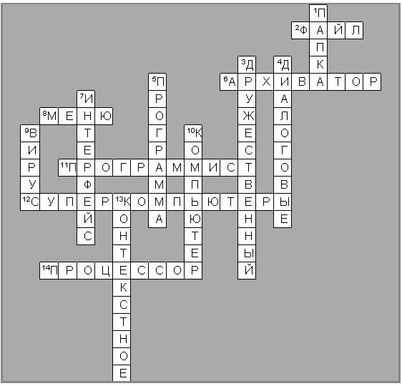

**Урок 17. Формирование изображения на экране компьютера**

**Планируемые образовательные результаты**

*предметные* –систематизированные представления о формированиипредставлений на экране монитора;

*метапредметные –* умения выделять инвариантную сущность внешнеразличных объектов;

*личностные* –способность применять теоретические знания для решенияпрактических задач; интерес к изучению вопросов, связанных с компьютерной графикой.

**Решаемые учебные задачи:**

1. формирование представлений о пространственном разрешении монитора;
2. рассмотрение основных понятий, связанных с компьютерным представлением цвета (цветовая модель, глубина цвета, палитра монитора);
3. расширение и систематизация представлений о видеосистеме персонального компьютера.

**Основные понятия, изучаемые на уроке:**

пиксель; пространственное разрешение монитора; цветовая модель RGB;

глубина цвета; видеокарта; видеопамять; видеопроцессор;

частота обновления экрана.

**Используемые на уроке средства ИКТ:**

персональный компьютер (ПК) учителя, мультимедийный проектор, экран; ПК учащихся.

**Электронное приложение к учебнику:**

презентация «Компьютерная графика» из электронного приложения к учебнику.

**Единая коллекция цифровых образовательных ресурсов:**

1. анимация «Цветовая модель RGB» (N 179672);
2. анимация «Цветовая модель CMYK» (N 179601);
3. тренажер «Интерактивный задачник: раздел "Представление графической информации"» (N 125772).

**Особенности изложения содержания темы урока**

В начале урока излагается новая информация с использованием презентации «Формирование изображения на экране компьютера», в ходе которой можно просмотреть анимацию «Цветовая модель RGB».

Важная часть урока – решение задач. В рабочей тетради (№133–137, №141–154) приведены задачи разной степени сложности. Учитель по своему усмотрению отбирает задачи для решения в классе. В обязательном порядке следует рассмотреть №133, 135, 136, 142.

Для закрепления навыка решения задач можно использовать программу-тренажер «Интерактивный задачник: раздел "Представление графической информации"», организовав индивидуальную работу учеников или выполнив тренировочные задания во фронтальном режиме на большом экране.

В практической части урока (7–10 минут) ученикам предлагается выполнить задание 3.1 из заданий для практических работ к главе 3 «Обработка графической информации». По результатам выполнения задания заполняется таблица №173 в РТ.

**Домашнее задание**. §3.1,вопросы и задания1–7к параграфу,№128–132,№143–145 в РТ. *Дополнительное задание*: подготовить сообщение о цветовой модели

CMYK.

*Ответы и решения к заданиям в РТ.*

|  |  |  |  |  |  |  |  |
| --- | --- | --- | --- | --- | --- | --- | --- |
| №134. 16. | | |  |  |  |  |  |
| №135. 8. | |  |  |  |  |  |  |
| №136. 4. | |  |  |  |  |  |  |
| №137. 2. | |  |  |  |  |  |  |
| №138. 3. | |  |  |  |  |  |  |
| №139. 2. | |  |  |  |  |  |  |
| №141. 5 Мбайт | | | | | |  |  |
| №142. | |  |  | N = 2i |  |  |  |
|  |  |  |  |  |
| N = 256 | |  |  |  | i = 8; |  |
| K = 512 | | 512 |  | I = K i |  | I = 512 512 8 = 218 8(бит) = 256(Кбайт) |  |
|  | I – ? |  |  |  |  |  |  |
| №143. 2,25 Мбайт | | | | | |  |  |
| №144. 64 Мбайт | | | | | |  |  |
| №145. 112,5 Мбайт | | | | | |  |  |
| №146. | | 1,22 Кбайт | | | |  |  |
| №147. 96 битов = 12 байтов | | | | | |  |  |
| №148. 50 байт | | |  |  |  |  |  |
| №149. 2 цвета | | |  |  |  |  |  |
| №150. 4 цвета | | |  |  |  |  |  |
| №151. 2400 точек | | | | | |  |  |
| №152. I1 > I2 | | | в 4 раза | | |  |  |
| №153. 256 сек | | |  |  |  |  |  |

№154.1600 бит/с